Консультация для родителей

**Приобщение детей с ОВЗ к истокам народной культуры**

Учитель-логопед

Хоменко М.В.

Уважаемые родители!

Сегодня мы поговорим о том, как приобщение детей с ограниченными возможностями здоровья (ОВЗ) к истокам народной культуры может способствовать их развитию, в том числе и речевому. Народная культура — это богатый источник знаний, эмоций и творчества, который может помочь вашим детям в социализации и развитии коммуникационных навыков.

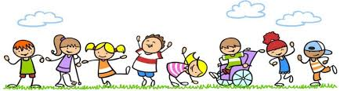

Зачем важно приобщать детей с ОВЗ к народной культуре?

1. **Развитие речи:** Знакомство с народными сказками, песнями и пословицами способствует расширению словарного запаса, улучшению фонематического восприятия и формированию грамматических навыков.

2. **Социальные навыки:** Участие в коллективных мероприятиях, таких как праздники и мастер-классы, позволяет детям развивать навыки общения, учиться взаимодействовать с другими детьми и взрослыми.

3. **Эмоциональное развитие**: Народная культура насыщена эмоциями. Сказки и песни помогают детям лучше понимать свои чувства и выражать их, что особенно важно для детей с ОВЗ.

4. **Творческое развитие**: Занятия народными ремеслами, музыкой и танцами способствуют развитию креативности и мелкой моторики, что положительно сказывается на речевом развитии.

***Рекомендации для родителей***

1. **Чтение народных сказок**: Читайте детям народные сказки и обсуждайте их. Задавайте вопросы о персонажах и событиях, чтобы развивать их мышление и речь. Используйте выразительное чтение, интонацию и мимику, чтобы сделать процесс более увлекательным.

2. **Пение народных песен:** Пойте вместе с детьми народные песни. Это не только развивает слух и ритм, но и помогает запоминать новые слова и фразы. Можно использовать простые движения или танцы для создания ассоциаций с текстом.

3. **Мастер-классы по народным ремеслам:** Привлекайте детей к изготовлению простых поделок из природных материалов или бумаги. Это не только развивает моторику, но и дает возможность обсудить традиции и обычаи.

4. **Посещение культурных мероприятий**: Сходите на выставки, фестивали или театральные представления, посвященные народной культуре. Это поможет детям увидеть культуру в действии и вдохновит их на творчество.

5. **Создание домашнего уголка культуры**: Организуйте в доме уголок, посвященный народной культуре: книги, игрушки, музыкальные инструменты. Это будет стимулировать интерес детей к изучению своей культуры.

6. **Использование технологий**: Занятия можно разнообразить с помощью мультимедийных ресурсов — видеороликов о народных традициях, интерактивных игр или приложений, посвященных культуре.

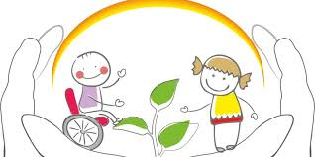Приобщение детей с ОВЗ к истокам народной культуры — это важный шаг на пути их развития. Оно не только обогащает их внутренний мир, но и способствует развитию речевых навыков, социальной адаптации и эмоционального интеллекта. Вы можете стать активными участниками этого процесса, создавая комфортную и вдохновляющую среду для вашего ребенка.

Если у вас есть вопросы или вы хотите получить индивидуальные рекомендации по развитию речи вашего ребенка, не стесняйтесь обращаться за консультацией!